利用AgileEAS.NET开发DrugShop入门手册


敏捷软件工程实例室
2013年03月20日

利用AgileEAS平台开发DrugShop入门手册
DrugShop是利用AgileEAS.NET平台进行快速开发的一个经典案例，最早有H.O.T完成，并将系列文章发布在博客园上，旨在给初次使用或者是想利用AgileEAS.NET平台进行快速开发者一个完整的示例。
现在AgileEAS5.0已经发布，平台中对基础功能进行了大量的修改和升级，本文档将利用最新的EAS版本，针对DrugShop进行重构并对重点内容进行详细说明。
基于AgileEAS.NET5.0开发的DrugShop下载地址：(补充)
- AgileEAS.NET介绍
AgileEAS.NET应用开发平台，简称EAS.NET，是基于敏捷并行开发思想以及.NET构件技术而开发的一个应用系统快速开发平台，用于帮助中小型软件企业建立一条适合快速变化的开发团队，以达到节省开发成本、缩短开发时间，快速适应市场变化的目的，AgileEAS.NET应用开发平台包含基础类库、资源管理平台、运行容器、开发辅助工具等四大部分，资源管理平台为敏捷并行开发提供了设计、实现、测试等开发过程的并行，基于AgileEAS.NET平台的应用系统的各个业务功能子系统，在系统体系结构设计的过程中被设计成各个原子功能模块，各个子功能模块按照业务功能组织成单独的程序集文件，各子系统开发完成后，由AgileEAS.NET资源管理平台进行统一的集成部署。
最新AgileEAS.NET版本为5.0，下载地址：（补充)
- 开发环境配置
下载完成的DrugShop代码组织结构如下：
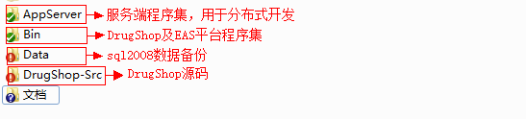
图1
- 还原AgileEAS.NET所需数据库
新建一个名称为DrugShop的数据库，然后将Data文件夹下的备份文件还原到刚才新建的DrugShop数据库中，本数据库里包含了AgileEAS.NET平台所需要的表结构及DrugShop程序的表结构，下面对数据库表结构进行简单说明：
Dbo.DS_打头的表结构为DrugShop所需
Dbo.EAS_打头的表结构为EAS平台权限控制、模块管理所需
Dbo.IM_打头的表结构为EAS自带的IM工具所需
Dbo.SOA_打头的表结构为(补充)
Dbo.WEB_打头的表结构为(补充)
Dbo.WF_打头的表结构为EAS工作流所需
- 浏览生成的DrugShop可执行文件
打开Bin\DotNet4.0目录，这里是AgileEAS.NET平台所需程序集及DrugShop生成的程序集目录。具体工具使用介绍如下图：
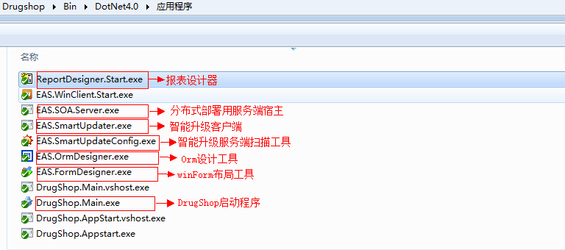
图2
在打开DrugShop.Main.exe之前，开发者首先需要检查DrugShop的配置文件--DrugShop.Main.exe.config中的数据库连接字符串是否正确。
默认字符串为连接本机，采用window认证方式。
图3
在确认连接字符串无误的情况下打开DrugShop.Main.exe，这就是我们利用AgileEAS.NET平台构建的DrugShop的可执行文件，用户可以通过用户名0001或者0002，密码sa进入DrugShop主界面。
左侧的导航栏就是DrugShop的所有模块，开发者可自行浏览其功能。关于DrugShop的项目说明和需求分析请看H.O.T发布在博客园上的系列文章。
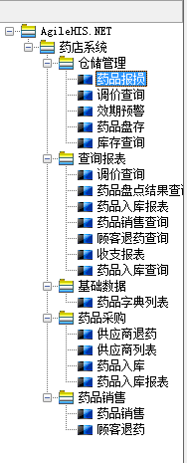
图4
看到了这么多的模块，那么到底是如何利用AgileEAS.NET快速开发？AgileEAS.NET又是如何组织这些模块，如何分配不同的权限来使用这些模块呢？
- DrugShop源代码分析
在DrugShop-Src目录下找到DrugShop的解决方案
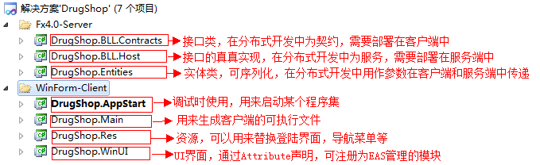
图5
- DrugShop.Entities程序集分析
以PIn.cs为例，该实体对应了数据库中的表DS_PIN，用来记录药品入库记录。PIn.cs的代码如下：
/// <summary>
/// 实体对象 PIn(采购入库)
/// </summary>
public partial class PIn: DataEntity<PIn>
{
}
此类通过修饰符partial描述，他的另一部分代码保存在Generat文件夹下，文件名为PIn.Generator.cs。
此类标记了SerializableAttribute，说明此类可以被序列化，并且可以作为参数在分布式环境下传递。TableAttribute接受一个参数，用来对应数据库的表名。PIn类继承于DataEntity<PIn>，此类也就拥有了orm的所有功能，开发者可以对PIn的事例进行如下操作:pin.Insert(),pin.Update()等。
再来看数据库和实体是如何映射的，AgileEAS.NET提供了通过Attribute标记的方式，相对于NHibernate等框架利用XML文件进行映射的方式,标记Attribute方式显得更为直观，极大的降低了代码维护复杂度。AgileEAS.NET通过对一个属性进行标记ColumnAttribute映射数据库的一个字段。另外该映射类还可以通过EAS提供的ORM设计器EAS.OrmDesigner.exe直接生产代码,关于代码生成工具的使用开发者可以自行练习。
[Serializable()]
[Table("DS_PIN"),Index]
partial class PIn: DataEntity<PIn>
{
public PIn()
{
}
protected PIn(SerializationInfo info, StreamingContext context)
: base(info, context)
{
}
/// <summary>
/// 记录ID，大于0的32位整数
/// </summary>
[Column("ID","记录ID，大于0的32位整数 "),PrimaryKey]
public int Id
{
get
{
return this.GetValue<int> ("ID");
}
set
{
this["ID"] = value;
}
}
}
- DrugShop.BLL.Contracts程序集分析
该程序集提供了一组接口，客户端UI可以依赖这一组接口完成编码，而无需关心代码的具体实现。在分布式部署环境下，我们可以把UI层和契约层部署到客户端中即可。以IDrugInService.cs为例
public interface IDrugInService:IMaxID
{
int GetMaxDrugIDN();
string GetBillCode();
int GetBillCodeIDN();
bool ExistsDrugID(string drugCode, string provider, decimal saleprice, DateTime timelimit);
void DrugInSave(IList<PIn> DrugInList, IList<Store> storeList);
IList<PIn> GetDrugInList(string provider, string keyWord, DateTime startTime, DateTime endTime);
IList<PIn> GetDrugProviderBackList(string provider, string keyWord, DateTime startTime, DateTime endTime);
}
此接口继承于IMaxID,只是为了提供一个生产最大ID的操作，我们来看其中一个方法，具体实现在DrugShop.BLL.Host程序集中
IList<PIn> GetDrugInList(string provider, string keyWord, DateTime startTime, DateTime endTime);
- DrugShop.BLL.Host程序集分析
此程序集是DrugShop.BLL.Contracts程序集的具体实现，打开DrugHouseDrugInService.cs
[ServiceObject("药品入库服务")]
[ServiceBind(typeof(IDrugInService))]
public class DrugShopDrugInService : BaseServiceObject, DrugShop.BLL.IDrugInService
{
public IList<PIn> GetDrugInList(string provider, string keyWord, DateTime startTime, DateTime endTime)
{
DataEntityQuery<PIn> query = DataEntityQuery<PIn>.Create();
var p = (from item in query
where ((item.Provider == provider) || (provider == string.Empty))
&& (keyWord==string.Empty || item.Inputcode1.StartsWith(keyWord) )
&& item.Eventtime>=startTime
&& item.Eventtime<=endTime
orderby item.Eventtime descending
select item);
return p.ToList();
}
}
首先此类标记了2个Attribute,第一个是ServiceObjectAttribute,通过Name和Description两个参数对改服务进行命名和描述。第二个是ServiceBindAttribute,通过一个Type类型的参数TContact来指定此服务实现了哪种类型的契约。
另外该类还继承了一个名为BaseServiceObject的类，此类是我们自己所写，为了提供一个访问数据库的事例。
public EAS.Data.Access.IDataAccessor DataAccessor
{
get
{
return EAS.Context.ContextHelper.GetContext().Container.GetComponentInstance("DataAccessor") as EAS.Data.Access.IDataAccessor;
}
}
此段代码通过IoC容器中生成一个EAS.Data.Access.IDataAccessor类型的具体示例来访问数据库，之所以要通过配置文件动态生成，是因为在本地模式和远程调用模式下需要不同的数据库访问对象。通过查看配置文件可以看到两种不同的配置：
第一种配置是用来进行本地数据库访问的
<object name="DataAccessor" assembly="EAS.Data" type="EAS.Data.Access.DataAccessor" LifestyleType="Thread">
<property name="DbProvider" type="object" value="DbProvider" />
<property name="Language" type="object" value="TSqlLanguage" />
</object>
第二种配置是用来在分布式环境下进行远程调用
<object name="DataAccessor" assembly="EAS.Distributed.Client"
type="EAS.Distributed.DataAccessor" LifestyleType="Singleton">
<property name="ServiceBridger" type="object" value="ServiceBridger" />
<property name="Language" type="object" value="TSqlLanguage" />
</object>
接下来继续看BaseServiceObject,BaseServiceObject类又继承于ServiceObject，ServiceObject最终继承于MarshalByRefObject。关于MarshalByRefObject可以这样描述:继承于MarshalByRefObject的对象可以跨越应用程序域边界被引用，甚至被远程引用。其意义在于此服务可以在客户端生成代理类，实现EAS的分布式部署。
再来看方法GetDrugInList()的具体定义
public IList<PIn> GetDrugInList(string provider, string keyWord, DateTime startTime, DateTime endTime)
{
//LINQ实现
}
方法内部通过LINQ语法来访问数据库，极大的提高了开发效率，相对传统sql语句等写法，LINQ写法可谓可读性高，维护起来也更加方便。这也是EAS相对于其他框架在数据访问方面的优越性之一。
- DrugShop.WinUI程序集分析
DrugShop.WinUI程序集里提供了具体的UI界面，以DrugIn.cs为例：
通过对模块标记ModuleAttribute，EAS框架就认为这是一个可管理的模块，进而开发者可以可以通过EAS来加载此模块，对用户分配此模块的权限。
ModuleAttribute接受3个参数，一个GUID，同一个项目中任意两个模块GUID不得重复，另外两个参数分别为此模块的名称和描述。具体使用如下：
[Module("97980BD3-B4EB-4CCD-A31E-B21D22AFB152", "药品入库", "提供药品入库功能")]
另外开发者还需要关心的是UI层是如何访问数据的，拿入库功能来看：
ServiceContainer.GetService<IDrugInService>().DrugInSave(inList, storeList);
通过ServiceContainer.GetService()方法得到仅仅是一个透明代理，通过EAS的配置文件切换到分布式模式下，此代码就会是一个远程调用，这也是为什么说EAS可以做到本地和分布式模式的无缝切换。后面的章节将带领读者将程序部署方式从本地模式切换为分布式模式。
从上面介绍的整个流程下来，一个模块就做好了，开发者将会遇到调试UI模块的问题，整个DrugShop.WinUI程序集下没有程序入口点，设置为启动项目会报错。所以接下来分析整个项目的入口程序集DrugShop.AppStart。
- DrugShop.AppStart程序集分析
此程序集只包括两个文件,App.config文件是一个配置文件，用来提供整个项目在调试状态下的配置信息，默认情况下此配置文件的内容跟DrugShop.Main.exe.config文件的内容一样。
另一个文件为AppStart.cs，是一个程序入口点方法，通过调用EAS.WinClient.Application.Start()方法启动程序主界面，此方法还接受一个字符串类型的参数，例如在多个UI项目的情况下，我们指定调试时启动某个程序集EAS.WinClient.Application.Start("DrugShop.WinUI")
[STAThread]
static void Main()
{
Application.EnableVisualStyles();
Application.SetCompatibleTextRenderingDefault(false);
EAS.WinClient.Application.Start();
}
- AgileEAS平台中的模块管理
通过上面的分析，相信不少用户已经可以利用AgileEAS.NET进行快速开发了，那么开发出来的UI模块如何管理，如何授权，如何组织导航栏？
把目录切换到Drugshop\Bin\DotNet4.0，找到DrugShop.Main.exe。此文件是整个项目产生的可执行文件，此时我们以用户名：administrator,密码：sa进入系统。
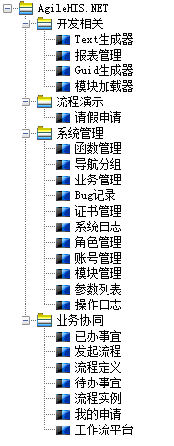
图6
整个导航已经变成AgileEAS.Net平台的管理模式，当用户创建出一个新的UI模块，并在这个模块上标记ModuleAttribute，我们就可以利用EAS平台进行管理。
1.打开“模块管理”界面,并点击”安装”，通过浏览功能定位到DrugShop.WinUI.dll:

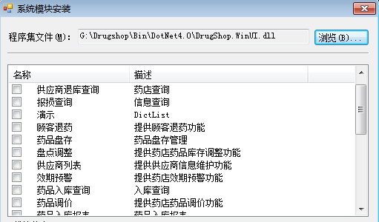
图7
下面显示出所有在DrugShop.WinUI程序集下标记了ModuleAttribute的模块，开发人员可以勾选相关模块，最后点击“安装”。
- 接下来，开发者就会想到，模块已经安装到了EAS平台中，如何在左侧的导航中显示呢？打开“导航分组”功能：
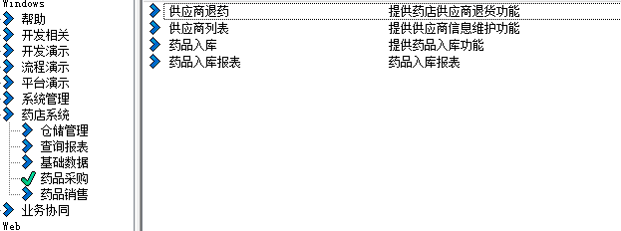
图8
此界面下，我们可以按照项目逻辑进行导航分组，把具体的模块添加到相应的分组下面。
- 模块和导航都已设置完毕，剩下的就是权限配置了，EAS平台自带了权限管理功能，并且预留了接口字段，用来跟开发人员自己的系统进行信息对接。
EAS中的权限设计思路如下：一个“角色”对照多个模块，一个用户可以拥有多个角色+模块。设计人员可以按照此思路进行权限分配。
- 分布式部署
通过对上面源码的分析，实体类标记上Serializable属性，服务类继承于MarshalByRefObject，UI层通过透明代理进行调用这一系列准备工作都奠定了利用EAS开发的代码可以无缝切换到分布式模式，下面通过几个步骤来带领开发人员完成分布式部署。
- 服务端配置文件
切换到AppServer\Bin文件夹下，此目录下就是服务端所必须的程序集，如DrugShop.BLL.Host.dll等，而像DrugShop.WinUI.dll等界面层用的程序集对服务端程序来说是没有任何作用的，部署时开发者可以把有用的dll放到此文件夹下。
EAS.SOA.Server.exe即为EAS服务端宿主，打开服务端配置文件EAS.SOA.Server.exe.config,看Service节点
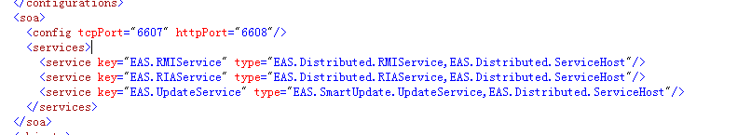
图9
此宿主定义了3个服务，EAS.RMIService为分布式访问服务，EAS.RIAService为远程文件访问服务，EAS.UpdateServie为智能升级服务。
再来看远程服务的数据库连接字符串
图10
由于数据库和远程服务器都部署在本机，所以这里的字符串任然配置为本机。
再看日志节点，服务安装和运行的日志都生成到了此目录，开发者应该按照自己的目录修改此配置。
图11
- 启动服务端
找到install.bat文件，右键-编辑，根据自己的目录改变路径
G:\DrugShop\AppServer\Bin\EAS.SOA.Server /i /name=DrugShop
本段批处理中将EAS.SOA.Server安装为服务，服务名称为drugshop，双击install,注意：win7用户右键-以管理员身份运行，服务安装成功后我们在window服务管理界面查看并启动
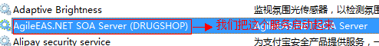
图12
另外在刚才配置的日志路径G:\Drugshop\AppServer\logs下已经生成了一个日志文件，日志文件记录了三种服务的地址，以服务EAS.RMIService为例，日志文件为EAS.RMIService服务记录了3个不同的地址。
AddServiceEndpoint:http://localhost:6608/eas/services/EAS.RMIService
AddServiceEndpoint:net.tcp://localhost:6607/eas/services/EAS.RMIService
AddMetadataExchange:net.tcp://localhost:6607/eas/services/EAS.RMIService/mex
地址http://localhost:6608/eas/services/EAS.RMIService表示此服务以http协议进行通信，端口号为6608,逻辑地址为eas/services/EAS.RMIService,同理，net.tcp://localhost:6607/eas/services/EAS.RMIService地址则以TCP/IP协议进行通信，端口号6607,逻辑地址eas/services/EAS.RMIService。
此时，服务端已经安装完毕，我们切换到Drugshop\Bin\DotNet4.0目录来配置客户端。
- 客户端配置
打开客户端配置文件DrugShop.Main.exe.config，我们现在只需要在配置文件中做三处改变，就能将客户端配置成分布式访问模式。
首先找到直连数据库的配置，将这4个对象配置全部屏蔽。
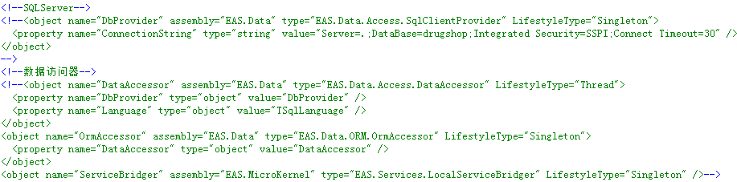
图13
其次，把用于分布式通信的三个对象取屏蔽。
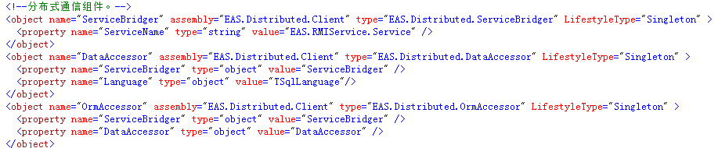
图14
最后，把服务端发布的地址net.tcp://localhost:6607/eas/services/EAS.RMIService配置到Service节点
图15
通过以上三个简单配置就能让本地客户端跑成远程调用，此时我们重新启动DrugShop.Main.exe应用程序，此时程序已经变成远程调用方式。
- 智能升级的配置
EAS框架的方便之处还在于他本身集成了一些用户开发过程中需要用到的功能，比如智能升级，开发人员只需要简单配置一下，客户端就具有了智能升级功能。

1.服务端配置
首先一个自动升级功能必须要有一个升级服务，客户端在启动过程中通过对比本地文件清单和文件时间来决定是否要调用升级服务。在之前安装EAS.SOA.Server服务时就已经为我们生成了一个升级服务地址,具体地址记载在\Drugshop\AppServer\logs目录下，如：
net.tcp://localhost:6607/eas/services/EAS.RMIService
升级服务模块通过监视Drugshop\AppServer\xClient目录下的两个文件夹完成升级请求。
Config目录下有一个SmartUpdate.xml文件，此文件用来记载服务器上文件的名称及其创建时间，当客户端请求升级服务时，服务端会那此文件跟客户端上的SmartUpdate.xml做对比，客户端上不存在，而服务端SmartUpdate.xml有记录的文件会成为升级对象，当然客户端有记载，服务端SmartUpdate.xml也有记载并且创建时间更新的文件也会成为升级对象。
Files目录下即为升级服务需要的文件，我们把需要升级的最新文件拷入到此文件夹下即可。例如我们在Files目录下新建一个名称为111.txt的文件，很明显，此文件在客户端中不存在，客户端应该升级此文件。
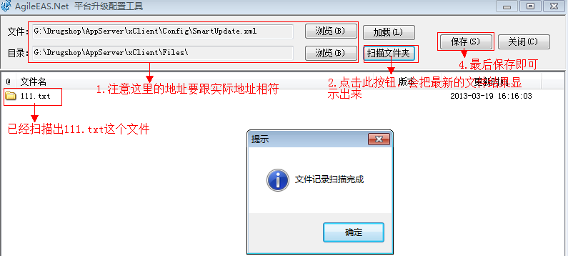
用户到底拷入了哪几个文件，如何把此信息添加到SmartUpdate.xml的记录里，还要通过EAS.SmartUpdateConfig.exe来完成

图16
经过上面4步操作，已经把文件信息写入了服务端SmartUpdate.xml中。
- 客户端配置
把文件目录切换到Drugshop\Bin\DotNet4.0之下，找到update.ini文件
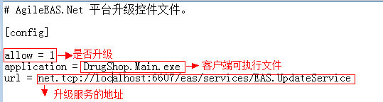
图17
配置完成后，启动DrugShop.Main.exe,可以看到客户端会请求升级服务，提示客户端需要升级。
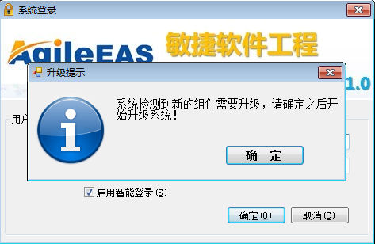
图18
点击确定，进行升级，服务端通过对比SmartUpdate.xml里面记载的文件清单发现客户端没有111.txt，整个升级结束。
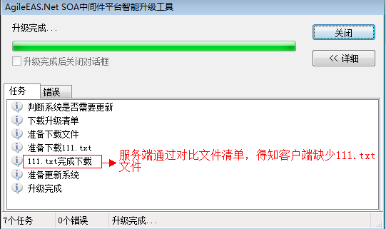
图19

